Министерство образования Республики Беларусь

Учреждение образования
«Белорусский государственный университет
информатики и радиоэлектроники»

Факультет компьютерных систем и сетей

Кафедра электронных вычислительных средств

Дисциплина: Арифметические и логические основы
цифровых устройств

ПОЯСНИТЕЛЬНАЯ ЗАПИСКА
к курсовой работе
на тему

АНАЛИЗ И СИНТЕЗ ЦИФРОВЫХ УСТРОЙСТВ

Студент

Руководитель
А.И. Ефимчик

Г. Н. Демидович

Минск 2022

Министерство образования Республики Беларусь

Учреждение образования
«Белорусский государственный университет
информатики и радиоэлектроники»

Факультет компьютерных систем и сетей

Кафедра электронных вычислительных систем

Дисциплина: Арифметические и логические основы
ифровых устройств

ЗАДАНИЕ
на курсовую работу студента
Ефимчика Александра Игоревича

- Тема курсовой работы: «Анализ и синтез цифровых устройств».
- Срок сдачи студентом законченной работы: 23 мая 2022
- Исходные данные к работе:
  - Представить алгоритм и выполнить умножение чисел 14 × 7 с фиксированной в двоичной форме, заданными в десятичной форме.
  - Минимизировать логическую функцию , представленную в дизъюнктивной нормальной форме и содержащую конъюнктивные термы, одним из следующих методов - Квайна или Карно.
  - Синтезировать комбинационную схему цифрового устройства в соответствии с индивидуальным заданием на КР. На входы шифратора: 1, 2, 3. 4, 5 в различные моменты времени может поступать сигнал (импульс), соответствующий такому же десятичному числу. Задать в табличной форме функцию переходов и синтезировать комбинационную схему шифратора с выходным сигналом в виде 3-х разрядных позиционных двоичных кодов, соответствующих номерам входов шифратора.
  - Кратко раскрыть понятие абстрактного цифрового автомата, способы его представления и описания работы.
Привести обобщенную структурную схему автомата Мура. Пояснить векторное представление абстрактного автомата: описание входов/выходов, начального состояния, функций переходов и функций выходов, состояний памяти. Пояснить способ табличного представления работы автомата и в виде графа автомата.
  - Синтезировать структурную схему синхронного цифрового автомата Мура с входом в виде меандровой последовательности, 4-я состояниями памяти и двумя выходами, включающими: на первом выходе автомата состояния памяти на первом и третьем шаге (интервале времени), на втором выходе – на втором и четвертом шаге (интервале времени) работы автомата в цикле.
Исходное состояние памяти автомата | Состояния памяти автомата в каждом очередном такте поступления синхросигнала
0 0 | 1 1 | 01 | 1 0 | 0 0

- Содержание пояснительной записки (перечень подлежащих разработке вопросов):
Введение. 1. Разработка алгоритм умножения. 2. Разработка структурной схемы сумматора-умножителя. 3. Разработка функциональных схем основных узлов сумматора-умножителя. 4. Синтез комбинационных схем устройств на основе мультиплексоров. 5. Оценка результатов разработки. Заключение. Список литературы.

КАЛЕНДАРНЫЙ ПЛАН

Наименование этапов курсовой работы | Объём этапа, % | Срок выполнения этапа | Примечания
Введение, раздел 1 | 10 | 01.03 – 14.03
Раздел 2 | 15 | 15.03 – 31.03
Раздел 4 | 15 | 01.04 – 14.04
Раздел 5 | 15 | 15.04 – 01.05
Заключение |  | 02.04 – 16.05
Оформление пояснительной записки | 20 | 17.05 – 22.05
Защита курсовой работы |  | 23.05 – 30.05

Дата выдачи задания: 18 февраля 2022 г.

Руководитель
Г. Н. Демидович

ЗАДАНИЕ ПРИНЯЛ К ИСПОЛНЕНИЮ __________
СОДЕРЖАНИЕ

Введение 5
1 Двоичная арифметика 6
2 Минимизация логической функции 9
3 Синтез комбинационной схемы 10
4 Понятие абстрактного цифрового автомата 25
4.1 Обобщенная структурная схема автомата Мура 23
4.2 Векторное представление абстрактного автомата 23
4.3 Cпособы представления работы автомата (табличный, в виде графа) 23
5 Синтез структуры синхронного автомата Мура 25
Заключение 27
Список использованных источников 28

Введение

Курсовое проектирование является обязательным элементом подготовки специалиста с высшим образованием и одной из форм текущей аттестации студента по учебной дисциплине. Для студентов это первая работа такого рода и объёма. Она содержит результаты теоретических и экспериментальных исследований по дисциплине “Арифметические и логические основы цифровых устройств”, включает совокупность аналитических, расчётных, экспериментальных заданий и предполагает выполнение конструкторских работ и разработку графической документации. Минимизация перечисленных устройств осуществляется с помощью карт Карно-Вейча и метода Куайна—Мак-Класки. На основе полученных данных требуется построить структурные и комбинационные схемы этих устройств.

1 Двоичная арифметика

На рисунке 1.1 изображены переводы чисел: а – числа 14, б – числа 7:
а | б
Рисунок 1.1 - Перевод чисел в двоичную сисетму
Произведем умножение полученных чисел в двоичной форме методом умножения с младших разрядов множителя, сдвигая множимое влево.
На рисунке 1.2 изображен результат умножения чисел 14 и 7 в двоичном виде.
Рисунок 1.2 - Умножение чисел в двоичном виде

2 Минимизация логической функции

Воспользуемся определением: СДНФ называется такая дизъюнктивная нормальная форма, у которой в каждую конъюнкцию входят все переменные (либо сами, либо их отрицания). Для перевода функции из ДНФ в СДНФ дополним исходную функцию дизъюнкцией отсутствующей переменной со своим отрицанием.

Раскроем скобки в получившемся выражении по закону дистрибутивности

Запишем наборы, на которых функция обращается в 1:
Таблица 2.2 - Таблица истинности преобразованной функции
Составим карту Карно-Вейча:
Запишем минимизированную функцию:
Рисунок 2.1 - Карта карно для функции F

3 Синтиез комбинационной схемы

Воспользуемся определением: шифратором называется комбинационное цифровое устройство, преобразующее позиционный n-разрядный r-ичный код (двоичный, троичный и т.д.). Для синтеза комбинационной схемы шифратора построим таблицу истинности:
Таблица 3.3- Таблица истинности шифратора

Составим карту карно для выхода:
Запишем минимизированную функцию:
Рисунок 3.2- Карта карно для
Составим карту карно для выхода:
Запишем минимизированную функцию:
Рисунок 3.3- Карта карно для

Составим карту карно для выхода:
Запишем минимизированную функцию:
Рисунок 3.4- Карта карно для

Изобразим комбинационную схему:
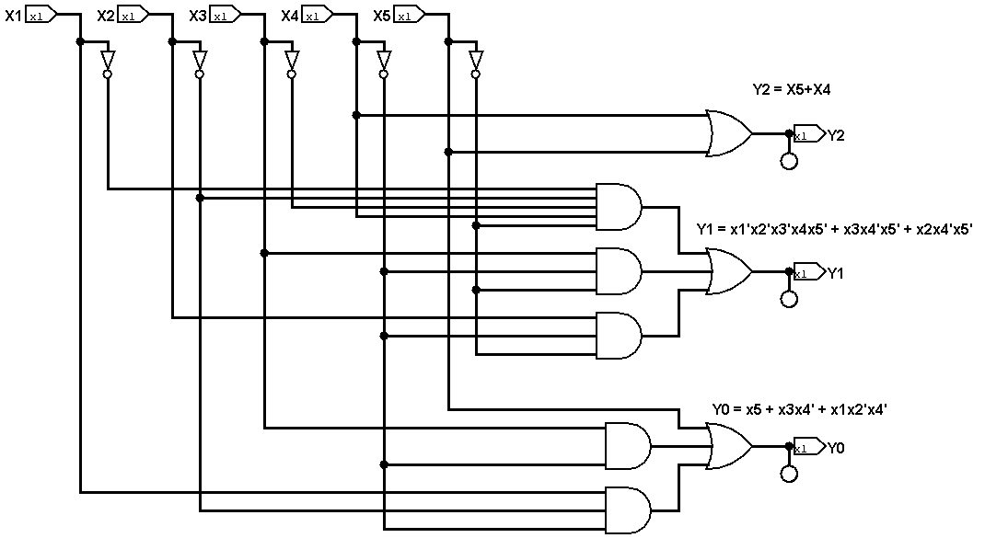Рисунок 3.5- Комбинационная схема шифратора с 5 входами и 3 выходами

4 Понятие абстрактного цифрового автомата

4.1 Обобщенная структурная схема автомата Мура.

В отличие от абстрактного автомата структурный цифровой автомат имеет L входов и N выходов. На входы структурного автомата поступают наборы входных двоичных переменных из множества X={x₁,x₂,…,x_{L}}, а на выходах формируются выходные двоичные сигналы из множества Y = {y₁,y₂,…,y_{N}}. Структурная модель автомата представляет собой две взаимосвязанные части: комбинационную схему и память.
Комбинационная часть автомата кроме сигналов из множества Y формирует также двоичные сигналы, подаваемые на входы элементов памяти D = {d₁,d₂,…,d_{r}}. Эти сигналы называются функциями возбуждения элементов памяти и представляют собой код состояния перехода. Сигналы, формируемые на выходах элементов памяти T = {τ₁,τ₂,…,τ_{r}}, подаются на входы комбинационной схемы наряду с входными переменными и называются переменными обратной связи. Переменные обратной связи являются кодом текущего состояния автомата. Структурная схема цифрового автомата изображена на рисунке 4.5.
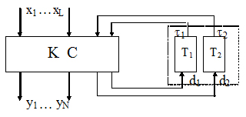Рисунок 4.1 - Структурная схема цифрового автомата
4.2 Векторное представление абстрактного автомата

Абстрактный автомат применительно к теории и практике ЭВС – это математическая модель цифрового автомата, задаваемая шестикомпонентным вектором S=(A,Z,W,δ,λ,a₁), где – множество внутренних состояний абстрактного автомата; и – соответственно множества входных и выходных абстрактных слов; δ (Z, A) - функция переходов от входного слова к последующему внутреннему состоянию с учетом предыдущего; λ (A, W) - функция выходов, устанавливающая зависимость выходных абстрактных слов от внутренних состояний автомата; a₁ – исходное состояние автомата.

4.2 Cпособы представления работы автомата (табличный, в виде графа)

4.2.1 Задание автомата с помощи таблицы
В зависимости от типа автомата при табличном задании закона функционирования автомата используются либо таблицы переходов и выходов (автомат Мили), либо совмещенная таблица переходов и выходов (автомат Мура). С помощью таблиц 4.1 и 4.2 (таблицы переходов и таблицы выходов соответственно), задан закон функционирования абстрактного автомата Мили, для которого A={a₁,a₂,a₃,a₄}, Z={z₁,z₂,z₃}, W={w₁,w₂,w₃,w₄,w₅}? где – множество внутренних состояний абстрактного автомата; и – соответственно множества входных и выходных абстрактных слов.
Таблица 4.1 | Таблица 4.2
  δ | a₁ | a₂ | a₃ | a₄
  Z₁ | a₂ | a₁ | ₋ | a₅
  Z₂ | a₄ | ₋ | a₁ | a₃
  Z₃ | a₃ | a₃ | a₄ | ₋
  λ | a₁ | a₂ | a₃ | w₂
  Z₁ | ₋ | w₂ | ₋ | w₂
  Z₂ | w₂ | w₂ | w₂ | w₂
  Z₃ | w₂ | w₂ | w₂ | _{asdaa}
Входные символы и состояния, которыми помечены строки и столбцы, относятся к моменту времени t. В таблице переходов на пересечении строки z_{i} (t) и столбца a_{m} (t) ставится состояние a_{s} (t+1) = δ ( a_{m}(t), z_{i}(t) ).
В таблице выходов на пересечении строки z_{i} (t) и столбца a_{m} (t) ставится выходной символ w(t) = λ ( a_{m}(t), z_{i}(t) ), соответствующий переходу из состояния а_{m} в состояние a_{s}.
Таким образом, по таблицам переходов и выходов можно проследить последовательность работы автомата. Так, например, в начальный момент времени t=0 автомат, находясь в состоянии a₁ (первый столбец), под действием входного символа z₁ может перейти в состояние a₂, при этом выходной символ не формируется.

Далее если на вход автомата, установленного в исходное состояние а_{m} ⊆A подается некоторая последовательность букв входного алфавита (входных символов) z_{i} ⊆ Z, то на выходе автомата будут последовательно формироваться буквы выходного алфавита (выходные символы) w_{j} ⊆ W, при этом автомат будет переключаться в состояния a_{s} ⊆A.
Следовательно, с помощью таблиц переходов и выходов можно получить выходную реакцию автомата на любое входное слово. Как отмечалось выше, для автомата Мура выходной символ не зависит от входного, а определяется только текущим состоянием автомата. Это позволяет для автомата Мура объединить обе таблицы (переходов и выходов) в одну совмещенную таблицу.

4.2.2 Задание автомата в виде графа
Граф автомата – ориентированный граф, вершины которого соответствуют состояниям, а дуги − переходам между ними. Дуга, направленная из вершины в соответствует переходу из состояния в . В начале дуги записывается буква входного алфавита , в конце дуги записывается буква выходного алфавита записывается в конце дуги (для автомата Мили) или рядом с вершиной (для автомата Мура).
На рисунке 4.2 представлен пример задания автомата Мура в виде графа:
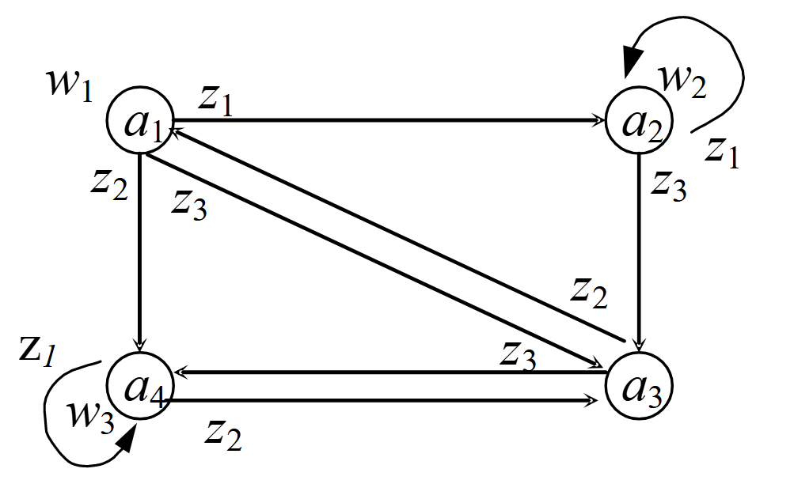Рисунок 4.2 - граф автомата Мура
ЗАКЛЮЧЕНИЕ

Во время выполнения курсовой работы мы предствавили и применили алгоритмы выполнения операции умножения двоичных чисел с фиксированной запятой. Применили методы минимизации логических функций для последующего синтеза и проектирования комбинационных и структурных схем устройств. В качестве главного достоинства минимизации картами Карно (Вейче) можно выделить простоту и минимальные затраты времени. Однако применение данного способа для функций многих переменных будет затруднительно.

список использованных источников

- Луцик Ю.А., Лукьянова И.В.– Учебное пособие по курсу "Арифметические и логические основы вычислительной техники". -Минск: БГУИР ,2014 г.
- Потемкин И.С.– "Функциональные узлы цифровой автоматики." – 1988, 320 с.
- Искра Н.А., Луцик Ю.А., Лукьянова И.В.–"Арифметические и логические основы вычислительной техники".-Минск: БГУИР ,2016 г.

